Казалось бы, что сложного в том, чтобы сказать ребенку «нет» и добиться желаемого эффекта?
Однако каждый родитель знает, что часто отказы и запреты становятся причиной слез, истерик и вспышек агрессии.
Так как этого избежать?

1. «Нет» должно произноситься редко 2. Первое «нет» играет ключевую роль
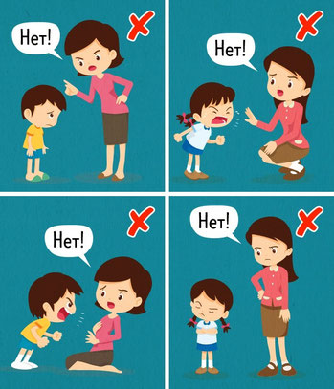
3. Говоря безапелляционное «нет», приготовьтесь потрудиться
4. Недостаточно отказать, нужны объяснения
Если ребенок не понимает, почему чего-то нельзя, вероятность того, что он захочет повторить это действие снова, увеличивается. Самый эффективный способ сказать «нет» — назвать веские причины, которые ваш ребенок может понять. Однако учтите, что, когда малыш сердится или огорчен, он просто не в состоянии воспринимать долгие и сложные объяснения, почему нельзя. Длинные нотации он, скорее всего, пропустит мимо ушей, поэтому формулируйте предложения коротко и на доступном ему языке.
5. «Да» может означать отказ 6. Никаких криков! «Нет» произносится нейтрально
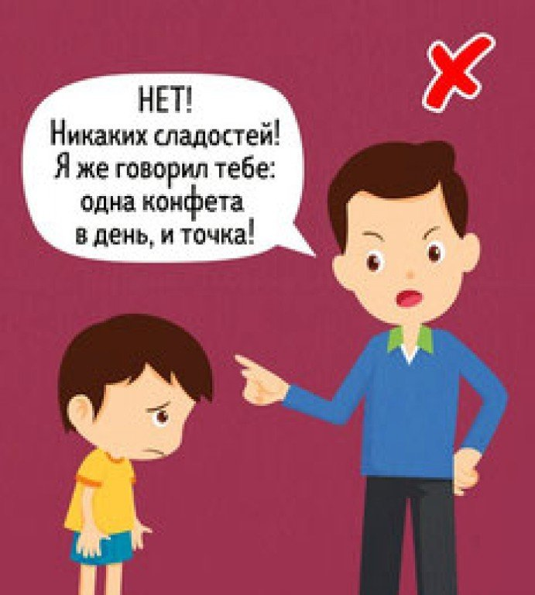

7. Отказывайте, предлагая при этом альтернативу 8. Не давайте ложных надежд
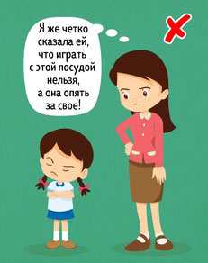
Родители часто говорят детям «не сейчас». Но если не сейчас, то когда? Если вы не будете сдерживать свои обещания, у малыша могут возникнуть проблемы с доверием. Дайте ребенку конкретную информацию, чтобы он мог понимать, сколько чего-то стоит ждать. Например: «Не сейчас, дорогой. Мы купим тебе это на день рождения».
9. Отказ должен быть системным 10. Ваше «нет» не может трансформироваться в «да» у других членов семьи
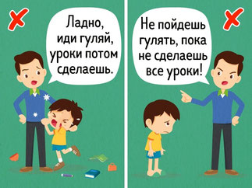
Вводя ограничения для детей, обязательно оговаривайте и согласовывайте их с другими членами семьи, чтобы ваши позиции совпадали. В противном случае ребенок может начать манипулировать вами. Придерживайтесь установленных правил и сами. Если вы разрешаете ребенку есть только за кухонным столом, а сами перекусываете в гостиной на диване, ребенок скорее последует вашему примеру, чем вашему запрету.
11. Поощряйте ребенка за хорошее поведение

